ӘОЖ 687.1

ЖЕҢІЛ ӨНЕРКӘСІПТЕРІНІҢ ҚАЛДЫҚТАРЫН ІСКЕ АСЫРУДЫҢ БІР ЖОЛЫ

Ауанов М.Б., студент, Усенбеков Ж. т.ғ.д., проф.қ.а.
Алматы технологиялық университеті,
Алматы қаласы, ҚР
Zh.usenbekov@mail.ru

Жеңіл өнеркәсіптерінде жарамсыз қалдықтар көп қалып, оларды қайта өңдеп пайдалану мәселесі әлі толық шешілмеген. Мысалыға, тері, былғары-галантерея, аяқкиім өндірістерінде өнеркәсіп қалдықтарының жалпы көлемінің 30-50% құрады [1]. Бұл қалдықтарының көп бөлігі әліде қолданыс тапқан жоқ. Тоқыма және тігін өндірістерінің қалдықтарының 10%-ке жуығы қайта өңделініп, тоқылмаған материалдарды шығаруға қолданылады [2]. Қалдықтардың көп бөлігі, көпнесе сыртқа шығарылып тасталынады немесе өртелінеді. Бұл жағдай тек қана материалдық шығынға жеткізіп қоймай, қоршаған ортаны да ластандырады. Әсіресе құрамында илеуші хром қоспасы, тұрлі бояулар, майлаушы заттар бар қалдықтар қоршаған ортаға зияны көбірек болады. Осыған байланысты, жеңіл өнеркәсіптерінің қалдықтарын қайта іске жаратуда, олардан киім бұйымдары үшін әшекейлер жасау маңызды мәселе екені айқын.
Былғары және тігін өндірістеріндегі қалдықтарды іске жаратудың жолының бірі - олардан киім және де басқа жеңіл өнеркәсібінің өнімдерін ажарландыратын әрлеп, әшекейлейтін бұйымдар жасап қолдану.
Тігін бұйымдаын «әрлеу» деген түсініктің құрамы да әртүрлі. Алдыменен онының құрамына киімді ажарландыратын кестелер, жапсырмалар (аппликациялар, акцессуарлар) және басқа әшекейлерді қолдану жатады. Ажарландыру элементерінің түрлері және олардың сапалары заманови киімдердің эстетикалық қолданылу қызыметімен анықталады. Киімге білікті және тиімді қолданылған әшекей, оның жеке-даралығын айқыдап қана қоймай адам фигурасының ерекшелігін көрсетіп, кемістігін жасыруға да мүмкіндік береді. Киімді ажарландыруда түрлі, жазық және көлемді жапсырмаларды қолдану тиімді, әрі оның пішінінің композициалық элементі бола алады. Осыға байланысты, бұл жұмыстың негізгі мақсаты өндіріс қалдықтарынан киімді ажарландыру үшін түрлі жапсырмаларды жасаудың кейбір аспектлерін қарастыру болды.
Жапсырма кезкелген киім үшін әйгілі және тиімді әшекей бола алады. Көпнесе, олар балалар киімінің ерекшелендіретін негіз болады. Жапсырмаларды киімді жөндеуде де әшекей жамау ретінде де қолдану мүмкін.
Жапсырмалар жасаудан бұрын олардың көркемді қолданылуын, олардың құрамын, түрін, санын, орындау тәсілін, негізге бекітілуін, бөлшектерінің санын және де басқа ерекшеліктерін айқындап алу қажет. Осымен қатар басты мәселенің бірі, ол қажетті материалдарды таңдау. Бұл жұмыста матадан (сурет 1, а) және былғары қалдықтарынан жазық (сурет 1, б) және көлемді гүлдер түріндегі (сурет 1, в) жапсырмаларды орындаудың ерекшеліктері қарастырылған.
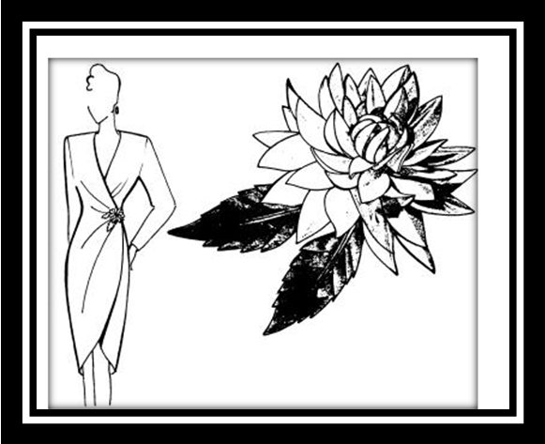 | 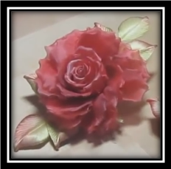
а
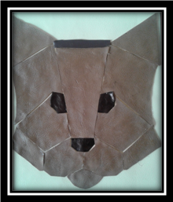 | 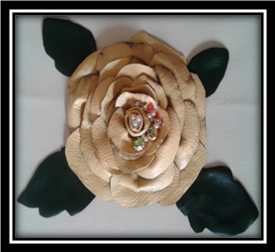
б | в
Сурет 1 – Матадан (а) былғарыдан (б, в) орындалған әшекей жапсырмалар.

Әрлеуге арналған жасанды гүлдерді жасау үшін жібек маталар және мақтамата қолданылады. Жазық жапсырмаларды жасауда жұмсақ былғары жарайды. Осымен қатар түрлі материалдарды құрамдап қолдау да мүмкін. Әшекей жапсырмаларды орындауда негізгі материалдармен қатар қолданбалы және қосалқы (сым, желім, бояулар) материалдар және арнайы құралдар қажетті.
Жұмыста түрлі жапсырмаларды орындау технологиялық үдірістері құрылып, оларды орындаудағы режімі қарастырылып, дәйектелді. Технологиялық үдерістер қатарындағы күрделісі де, жауаптысы да дайындамаларды жылумен өңдеу болады. Жылумен өңдеу алдынала крахмалмен өңделінген матада, былғарыларда орындалады. Жылумен өңдеу нәтижесінде көлемді жапсырмалардың дайындамаларын дөңес түрге келтіру үдерісі орындалды. Дайындамаларды жылумен өңдеу аранайы баспақ құралды (сурет 2) 50, 70 және 100 °С жылытып, бір минуттай уақытта сығымдап жүргізілді.
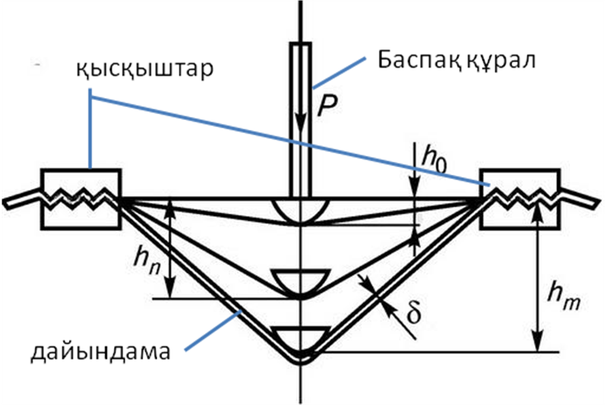
Сурет 2 – Дайындаманы сығымдау сұлбасы.

Зерттеуді орындау үшін дайындама арнайы қысқыш жақтамаға керіліп үстінен алдын-ала қыздырылған баспақпен сығылды. Баспақтың сығымдау күшін, оның үстіне орналастырылған жүктермен анықталынады (суретте өрсетілмеген).
Зерттелетін дайындамаға ыстық құралмен белгілі уақыт аралығында әсер ету, оның талшықты құрамын өзгертіп, оның серпінділігін уақытша жояды екен. Жүктеу тоқталған кезде дайындаманың құрлысы қайта қалпына келуге тырысыды, бірақ бастапқы жағдайдағыдай емес, деформациаланған түрде.
Түрлі дайындамаларды осылай сынау нәтижесінде көлемді жамсырмаларды орындаудың тиімді режімінің параметрлері анықталып, тәжрибе жүзінде қолданылды.

Әдебиеттер
- Кахроманов Ф.Р. Новые технологии регенерации отходов текстильного производства и способы получения пряжи из них. / Ф.Р. Кахроманов, В.Д. Фролов. – Иваново: ИГТА, 2005. – 292 с.
- Повышение энергоэффективности при переработке отходов. / В.Т. Кирилин, М.В. Кожевников // Твердые бытовые отходы. – 2011. – №5. – С. 52–53.
- Шубов Л.Я. Технология отходов. [Текст]: Учебник / Л.Я. Шубов, М.Е. Ставровский, А.В. Олейник; под ред. Л.Я. Шубова. – М.: Альфа-М; Уником сервис; Инфра-М, 2011. – 349 с.

